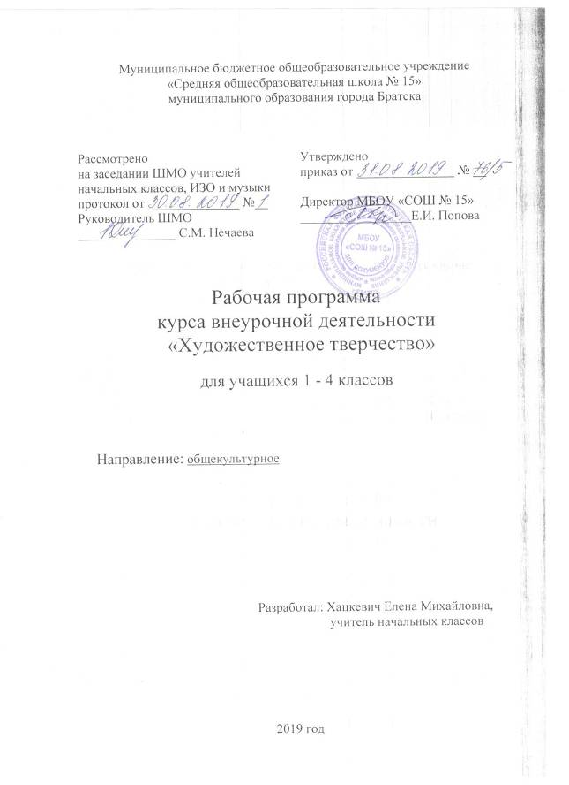

Личностные и метапредметные результаты

Личностные универсальные учебные действия
У обучающегося будут сформированы:
- широкая мотивационная основа художественно-творческой деятельности, включающая социальные, учебно-познавательные и внешние мотивы;
- устойчивый познавательный интерес к новым видам прикладного творчества, новым способам исследования технологий и материалов, новым способам самовыражения;
- адекватное понимание причин успешности/неуспешности творческой деятельности.
Обучающийся получит возможность для формирования:
- внутренней позиции на уровне понимания необходимости творческой деятельности как одного из средств самовыражения в социальной жизни;
- выраженной познавательной мотивации;
- устойчивого интереса к новым способам познания;
- адекватного понимания причин успешности/неуспешности творческой деятельности.
Регулятивные универсальные учебные действия
Обучающийся научится:
- принимать и сохранять учебно-творческую задачу;
- учитывать выделенные в пособиях этапы работы;
- планировать свои действия;
- осуществлять итоговый и пошаговый контроль;
- адекватно воспринимать оценку учителя;
- различать способ и результат действия;
- вносить коррективы в действия на основе их оценки и учета сделанных ошибок.
Обучающийся получит возможность научиться:
- проявлять познавательную инициативу;
- учитывать выделенные учителем ориентиры действия в незнакомом материале;
- преобразовывать практическую задачу в познавательную;
- самостоятельно находить варианты решения творческой задачи.
Коммуникативные универсальные учебные действия
Обучающийся научится:
- понимать возможность существования различных точек зрения и различных вариантов выполнения поставленной творческой задачи;
- учитывать разные мнения;
- формулировать собственное мнение и позицию;
- договариваться, приходить к общему решению;
- соблюдать корректность в высказываниях;
- задавать вопросы по существу;
- использовать речь для регуляции своего действия;
- стремиться к координации действий при выполнении коллективных работ;
- контролировать действия партнера;
- владеть монологической и диалогической формами речи.
Обучающийся получит возможность научиться:
- учитывать разные мнения и обосновывать свою позицию;
- с учетом целей коммуникации достаточно полно и точно передавать партнеру необходимую информацию как ориентир для построения действия;
- осуществлять взаимный контроль и оказывать партнерам в сотрудничестве необходимую взаимопомощь.
Содержание курса внеурочной деятельности
1 класс
Аппликация и моделирование
Аппликация из природных материалов на картоне. Аппликация из геометрических фигур. Аппликация из пуговиц. Мозаика из бисера и пайеток. Аппликация из круглых салфеток. Динамическая открытка с аппликацией. Моделирование из бумаги и проволоки. Выпуклая аппликация. Коллективная работа.
Работа с пластическими материалами
Отпечатки на пластилине. Рисование пластилином. Обратная мозаика на прозрачной основе. Моделирование из природных материалов на пластилиновой основе. Разрезание смешанного пластилина проволокой. Лепка из теста.
Оригами и аппликация из деталей оригами
Складывание из прямоугольника. Складывание из квадрата динамических игрушек. Складывание гармошкой. Аппликация из одинаковых деталей оригами. Оригами из фантиков и чанных пакетиков. Композиция из выпуклых деталей оригами. Сказочные образы в технике оригами. Оригами из кругов. Архитектурные сооружения в технике оригами. Коллективные композиции в технике оригами.
Модульное оригами.
Треугольный модуль оригами. Соединение модулей на плоскости. Замыкание модулей в кольцо. Объемные фигуры на основе формы «чаша». Объёмные игрушки. Дополнительные материалы на выбор с сайта Страна мастеров ( http://stranamasterov.ru).
2 класс
Аппликация и моделирование
Аппликация и мозаика из обрывных кусочков бумаги. Аппликация из птичьих перьев. Аппликация из кружев. Аппликация из ткани. Аппликация из деталей оригами. Мозаика из ватных комочков. Прорезная аппликация. Гофрированные цепочки. Складывание гармошкой. Выпуклая мозаика из плотной бумаги. Моделирование из картона. Рамочка. Моделирование объемного изделия из гофрокартона. Моделирование из гофрированной бумаги. Моделирование из гофрированной бумаги и проволоки. Многослойное торцевание на плоскости.
Работа с пластическими материалами
Раскатывание и обрубовка пластилина. Выпуклая аппликация из пластилина. Торцевание на пластилине. Разрезание слоеного пластилина. Лепка из теста.
Секреты бумажного творчества
Обрывная аппликация. Скручивание в жгут. Аппликация. Скатывание в комок. Мозаика. Гофрированный конструктор. Моделирование из полос. Плетение из бумаги. Мозаика из объёмных деталей оригами. Коллективная работа. Мозаика из плоских деталей оригами. Сюжетная композиция из деталей оригами на плоскости. Объёмная композиция из деталей оригами. Оригами из кругов. Соединение различных техник в одной работе.
Модульное оригами
Модуль «Трилистник». Плоскостные композиции из этого модуля по своему замыслу. Объёмные цветы из модуля «Трилистник». Треугольный модуль оригами. Сказочные образы на основе формы «чаша». Игрушки объёмной формы. Художественные образы объёмной формы. Сборка изделий из модуля на карасе. Дополнительные материалы на выбор с сайта Страна мастеров ( http://stranamasterov.ru).
3 класс
Работа с бумагой и картоном
Объемные изделия в технике оригами. Симметричное вырезание. Игрушка из картона с подвижными деталями. Рисование ватой по бархатной бумаге. Моделирование из конусов. Моделирование из гофрированной бумаги на проволочном каркасе. Надрезание бахромой. Скручивание в жгут. Объемное конструирование из деталей оригами. Моделирование из бумажных салфеток. Простое торцевание на бумажной основе. Многослойное торцевание. Моделирование из фольги. Объемное украшение для костюма из бумаги.
Текстильные материалы
Аппликация из резаных нитей. Нитяная бахрома. Моделирование из помпонов. Изонить. Аппликация из нитяных валиков. Приклеивание ниток по спирали. Аппликация из распушенного трикотажа. Вышивание по ткани. Аппликация из ткани, приклеенной на бумагу. Аппликация из жатой ткани. Аппликация из ткани и ниток. Шитьё по выкройкам.
Пластические материалы
Раскатывание пластилина, получение плоских изображений. Разрезание пластилина. Мозаика из разрезных деталей. Пластилиновые нити, продавленные сквозь сито. Разрезание пластилина, аппликация. Лепка из теста на каркасе.
Модульное оригами
Модуль кусудамы «Супершар». Художественные образы на основе этого модуля. Соединение в изделии модуля «Супершар» и треугольного модуля.
Изделие с использованием модуля «Трилистник» и треугольного модуля. Объёмные изделия из треугольных модулей. Художественные образы из треугольных модулей. Дополнительные материалы на выбор с сайта Страна мастеров ( http://stranamasterov.ru).
4 класс
Работа с бумагой и картоном
Аппликация с раздвижкой. Оригами из окрашенной бумаги. Симметричное силуэтное вырезание. Транспарантное вырезание. Аппликация из рельефной бумаги. Коллаж из различных материалов. Объёмное моделирование из бумаги. Объёмные изделия в технике многослойного торцевания. Моделирование из гофрированной бумаги на проволочном каркасе. Моделирование из фольги. Веерное гофрирование. Трубочки из гофрированной бумаги. Прорезание канцелярским ножом. Конструирование игрушки с подвижными деталями.
Текстильные материалы
Аппликация из ткани. Петельный шов. Аппликация из синтепона со сдвижкой. Вязание крючком. Шитье мягкой игрушки.
Пластические материалы
Разрезание многослойной пластилиновой заготовки сложной формы. Папье-маше на пластилиновой форме. Техника «пластилиновые нити» в сочетании с другими техниками. Лепка из пластилина на проволочном каркасе. Резьба по пластилину. Надрезание пластилина проволокой.
Модульное оригами
Конструирование цветов. Конструирование птиц сложной формы. Изделия с деталями круглой формы. Соединение модулей разного размера в одном изделии. Конструирование средств транспорта. Конструирование архитектурных сооружений. Дополнительные материалы на выбор с сайта Страна мастеров ( http://stranamasterov.ru).

Календарно – тематическое планирование
1 класс
№ п/п | Название темы | Количество часов
1 | Аппликация из листьев и цветов. | 1
2 | Аппликация из различных природных материалов. | 1
3 | Аппликация из геометрических фигур. Бабочки из кругов. | 1
4 | Аппликация из геометрических фигур (части круга и прямоугольники) | 1
5 | Аппликация из пуговиц. | 1
6 | Мозаика из блесток и бисера. | 1
7 | Аппликация из круглых салфеток. | 1
8-9 | Выпуклая аппликация из кальки и цветной бумаги. Коллективная работа. | 1
10 | Отпечатки на пластилине. Вспомним лето. | 1
11 | Рисование пластилином. | 1
12 | Обратная пластилиновая мозаика. Фрукты. | 1
13 | Моделирование из природных материалов на пластилиновой основе. Фисташковое дерево. | 1
14 | Лепка из соленого теста. | 1
15 | Оригами. Складывание прямоугольника. Карандаши. | 1
16 | Гофрирование. Ежики. | 1
17-18 | Выпуклая аппликация из гофрированной бумаги. | 1
19 | Аппликация из одинаковых деталей оригами. | 1
20 | Орнаменты из фантиков и чайных пакетиков. | 1
21 | Композиция из выпуклых деталей оригами. Новогодняя веточка. | 1
22 | Сказочные образы в технике оригами. Дед Мороз. | 1
23 | Оригами из кругов. | 1
24-25 | Архитектурные сооружения. Домики и деревья в технике оригами. | 1
26-27 | Моя улица. Панно из деталей оригами. Коллективная работа. | 1
28 | Треугольный модуль оригами. | 1
29 | Соединение модулей на плоскости. Бабочки. | 1
30 | Замыкание модулей в кольцо. Снежинки. | 1
31-32 | Объемные фигуры в технике модульного оригами на основе формы «чаша». Лебеди. | 1
33 | Модульное оригами. Объемные игрушки. Клубника. | 1

2 класс

№ п/п | Название темы | Количество часов
1 | Аппликация с элементами оригами «Вспомним лето». | 1
2 | Мозаика из обрывных кусочков бумаги. | 1
3-4 | Обрывная аппликация. | 2
5 | Аппликация из ткани. | 1
6 | Мозаика из ватных комочков. | 1
7 | Складывание гармошкой. Объемные игрушки. | 1
8-9 | Выпуклая мозаика из плотной бумаги. | 2
10-11 | Моделирование из картона. Рамочка для фотографии. | 2
12 | Раскатывание и обрубовка пластилина. | 1
13 | Выпуклая аппликация из пластилина. | 1
14-15 | Лепка из соленого теста. | 2
16-17 | Скручивание в жгут. Аппликация из гофрированной бумаги. | 2
18-19 | Моделирование из полос. | 2
20-21 | Плетение из бумаги. | 2
22 | Мозаика из объемных деталей оригами. Коллективная работа. | 1
23-24 | Мозаика из плоских деталей оригами. | 2
25-26 | Сюжетная композиция из деталей оригами на плоскости. | 2
27 | Объемная композиция из деталей оригами. Коллективная работа. | 1
28 | Оригами из кругов. | 1
29-30 | Соединение различных техник в одной работе. | 2
31-32 | Модуль «Трилистник». Плоскостные композиции из этого модуля по своему замыслу (листья, животные, цветы). | 2
33-34 | Модульное оригами. Елочные игрушки. | 2
3 класс
№ п/п | Название темы | Количество часов
1 | Объемные изделия в технике оригами. | 1
2 | Симметричное вырезание. | 1
3 | Игрушки из картона с подвижными деталями. | 1
4 | Моделирование из конусов. | 1
5-6 | Объемное конструирование из деталей оригами. | 2
7-8 | Моделирование из бумаги и салфеток. | 2
9 | Квиллинг из салфеток. | 1
10 | Аппликация из резаных нитей. | 1
11-12 | Изонить на картонной основе. | 2
13-14 | Изонить на картонных шаблонах. | 2
15 | Приклеивание ниток по спирали. | 1
16-17 | Вышивание. Стебельчатый и тамбурный швы. | 2
18 | Аппликация из ткани, приклеенной на бумагу. | 1
19 | Аппликация из ткани и ниток. | 1
20-21 | Шитье по выкройкам. | 2
22 | Раскатывание пластилина. | 1
23 | Обратная аппликация из пластилина на прозрачной основе. | 1
24 | Разрезание пластилина. Аппликация. | 1
25-26 | Лепка из соленого теста на основе из фольги. | 2
27 | Объемные изделия из треугольных модулей. Тюльпаны. | 1
28 | Изделия с использованием модуля «Трилистник» и треугольного модуля. | 1
29-30 | Модульное оригами. Объемные изделия. Снеговик. | 2
31-33 | Модуль кусудамы «Супершар». Художественные образы на основе этого модуля. | 2
34 | Соединение модуля «Супершар» и треугольного модуля. Нарциссы. | 1

4 класс
№ п/п | Название темы | Количество часов
1-2 | Симметричное силуэтное вырезание. | 2
3 | Коллаж из разных материалов. | 1
4-5 | Объемное моделирование из бумаги. | 2
6 | Веерное гофрирование, аппликация. | 1
7-8 | Конструирование игрушки с подвижными деталями. | 2
9-10 | Аппликация из ткани. Петельный шов. | 2
11-14 | Шитье мягкой игрушки. | 4
15-16 | Папье-маше. Карнавальные маски. | 2
17 | Лепка из пластилина на проволочном каркасе. Животные. | 1
18 | Пластилиновые цветы на проволочном каркасе. | 1
19-20 | Резьба по пластилину. | 2
21-22 | Модульное оригами. Объемные цветы. | 2
23-24 | Модульное оригами. Конструирование птиц сложной формы. | 2
25-26 | Модульное оригами. Изделия с деталями круглой формы. | 2
27-28 | Модульное оригами. Соединение модулей разного размера. | 2
29-30 | Модульное оригами. Транспортные средства. | 2
31-34 | Модульное оригами. Архитектурные сооружения. Коллективная работа. | 4

